关于做好2015年度教研工作量统计审核工作的通知

各教学单位：
根据《盐城工学院教研工作量计算办法》（盐工发〔2013〕24号），现将2015年度教研工作量统计审核工作通知如下：
一、统计范围
1、在2015年取得的各级各类教研平台建设、教学改革与建设项目、教学改革与建设成果、教师教学比赛获奖、指导教师统一使用《盐城工学院教务管理系统》进行网上填报。
2、我校教师主编或参编并公开出版的校级以上立项教材，以及教师撰写并公开发表的教研论文，登录《盐城工学院科研管理系统》进行网上填报。
二、计算分值
1．教研工作量分类及分值标准见《盐城工学院教研工作量计算标准》。
2．教师公开出版的校级以上立项教材的教研分值依据《盐城工学院教研工作量计算标准》校级质量工程项目结题分计算。
3．同一成果或项目获不同奖项或立项的，按就高原则计算，成果奖励如有特等奖，则按照一等奖计算，以此类推。
4．凡未纳入“办法”明确规定范围内的教研成果，由相关部门协调后提出具体审核意见，提请学校会办研究确定。
三、申报审核
1．教师个人的教研成果或项目，由教师登陆教务管理系统在线提交教研成果或项目复印件。未提供佐证材料的，学校不予统计。
2．教材等由两个以上单位或两个以上教师联合取得的成果或项目，由相关单位负责人或合作团队共同确定分配方案，并将分配方案纸质材料交至教务处教研科。
3．以集体名义取得的成果或项目，由成果或项目负责人进行分配。
4．对于下达的成果或项目没有明确成员的，由所属单位负责人按照实际情况确定成员、排名，并进行分配。
5．各学院教务科长及时升级教务管理系统，对教研成果或项目进行网上审核，教务处进行复核，并将复核结果反馈给各单位。
四、工作要求
1．请各单位要加强宣传和组织，确保让每位教师了解教研工作计算办法和统计事宜，根据《盐城工学院教研工作量计算办法》进行本单位统计核对工作。对于兼职教师，按照教师学科归属，由各单位通知到教师本人。
2. 请各教学单位务必在2015年12月3日前完成网上填报和审核工作，并同时将《盐城工学院教研工作量申报汇总表》（附件2）交至教务科。对于逾期申报的，学校不再组织统计。
特此通知。

附件1：教师教研工作量申请操作流程
附件2：盐城工学院教研工作量申报汇总表

附件1： 教师教研工作量申请操作流程

- 登录网址222.188.0.102，输入账号和密码（即录成绩的账号和密码）。
- 点“基本信息”，然后点“教研工作量申请”，如下图：
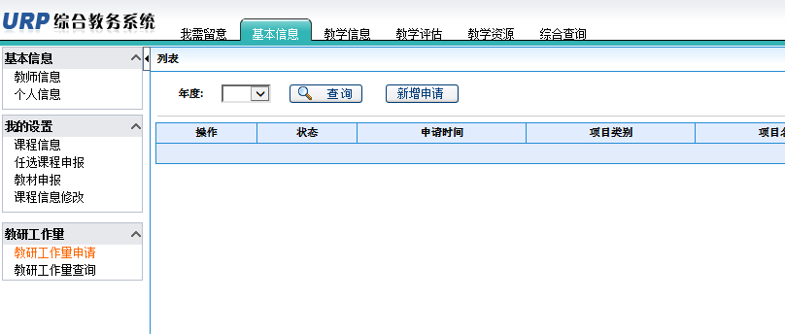
- 点击“新增申请”，出现下图。
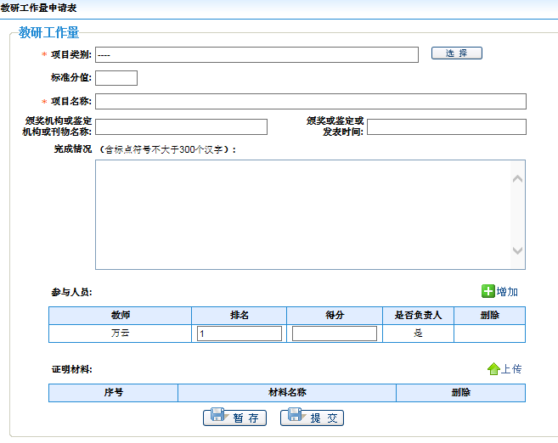
- 然后点击“选择”按钮来选择“项目类别”，出现下图，在所属项目类别上点击“选定”。
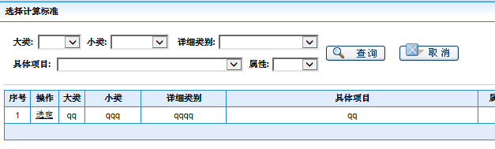
- 同一个项目只能由负责人录入，负责人可以通过点“增加”按钮增加参与人员来分配分值。出现下图后点击“选定”来增加参与人员。
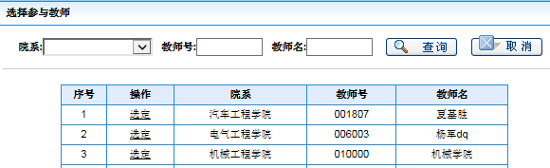

- 点击“上传”，上传相关证明材料。
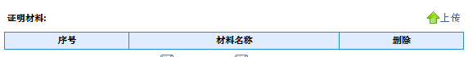
- 输完信息后可以点“暂存”或“提交”。其中“暂存”可以修改，“提交”不能修改。
- 提交后可以点“教研工作量查询”来查询。

附件2： 盐城工学院教研工作量申报汇总表

单位名称（盖章）：
序号 | 姓名 | 类别 | 项目类别 | 成果项目名称 | 颁奖机构或鉴定机构或刊物名称 | 颁奖或鉴定或发表时间 | 排名 | 得分 | 备注

填表人： 填表时间：
单位负责人：

